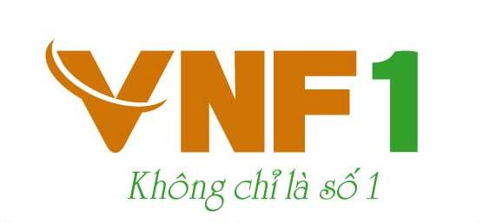  TỔNG CÔNG TY LƯƠNG THỰC MIỀN BẮC | CÔNG TY CỔ PHẦN CHỨNG KHOÁN BẢO VIỆT  
THÔNG BÁO
BÁN ĐẤU GIÁ CỔ PHẦN ĐỂ THOÁI VỐN CỦA TỔNG CÔNG TY
LƯƠNG THỰC MIỀN BẮC TẠI CÔNG TY CỔ PHẦN LƯƠNG THỰC SÔNG HỒNG

- Tổ chức chào bán: TỔNG CÔNG TY LƯƠNG THỰC MIỀN BẮC
- Địa chỉ: Số 6 Ngô Quyền - Hoàn Kiếm - Hà Nội
- Điện thoại: (84-4) 3926 4466 Fax: (84-4) 3926 4477
- Vốn điều lệ: 4.359.390.000.000 đồng
- Tổ chức có cổ phiếu được bán: CÔNG TY CỔ PHẦN LƯƠNG THỰC SÔNG HỒNG
- Địa chỉ: Số 155 phố Lê Lợi - phường Đề Thám - thành phố Thái Bình - tỉnh Thái Bình.
- Điện thoại: (84-36) 383 1402 Fax: (84-63) 383 1368
- Ngành nghề kinh doanh: Bán buôn, bán lẻ các mặt hàng lương thực.
- Vốn điều lệ: 11.200.000.000 đồng (tương đương 1.120.000 cổ phần)
- Mệnh giá cổ phần 10.000 đồng/cổ phần
- Số lượng cổ phần bán đấu giá: 217.900 cổ phần (tương đương với 70,46% vốn điều lệ)
- Loại cổ phần chào bán Cổ phần phổ thông
- Giá khởi điểm: 13.500 đồng/cổ phần
- Số tiền dự kiến thu được: 2.941.650.000 đồng
- Mục đích chào bán: giảm vốn Nhà nước tại công ty cổ phần
- Tổ chức bán đấu giá: CÔNG TY CỔ PHẦN CHỨNG KHOÁN BẢO VIỆT
- Điều kiện tham dự đấu giá: Theo quy định tại Quy chế bán đấu giá cổ phần Công ty Cổ phần Lương thực sông Hồng do Công ty cổ phần Chứng khoán Bảo Việt ban hành.
- Thời gian, địa điểm đăng ký tham dự đấu giá, nhận và nộp phiếu tham dự đấu giá:
Địa điểm | Địa chỉ | Thời gian đăng ký tham gia đấu giá | Thời hạn nộp phiếu  tham dự đấu giá
CTCP Chứng khoán Bảo Việt (BVSC) | Số 8 Lê Thái Tổ - Hoàn Kiếm - Hà Nội | Từ 08h30 ngày 19/01/2015 đến 15h30 ngày 09/02/2015. | Từ ngày 08h30 19/01/2015 đến 13h45 ngày 25/02/2015  + Đối với nhà đầu tư tham dự gián tiếp: Nộp trước 15h30 ngày 24/02/2015  + Đối với nhà đầu tư tham dự trực tiếp: Nộp trước 13h45 ngày 25/02/2015.
- Thời gian tổ chức đấu giá: 13h30 ngày 25/02/2015
- Địa điểm tổ chức đấu giá: CÔNG TY CỔ PHẦN CHỨNG KHOÁN BẢO VIỆT
Số 8 Lê Thái Tổ - Hoàn Kiếm - Hà Nội
- Thời gian nộp tiền mua cổ phần: Từ 08h30 ngày 26/02/2015 đến 15h30 ngày 09/03/2015 tại các địa điểm đã nhận đăng ký đấu giá.
- Thời gian hoàn trả tiền cọc: Từ 08h30 ngày 26/02/2015 đến 15h30 ngày 03/03/2015 tại các địa điểm đã nhận đăng ký đấu giá.

Thông tin chi tiết về doanh nghiệp và cuộc bán đấu giá cổ phần tham khảo tại Tổng công ty Lương thực miền Bắc, các địa điểm đăng ký của Công ty cổ phần Chứng khoán Bảo Việt và website:
www.bvsc.com.vn

